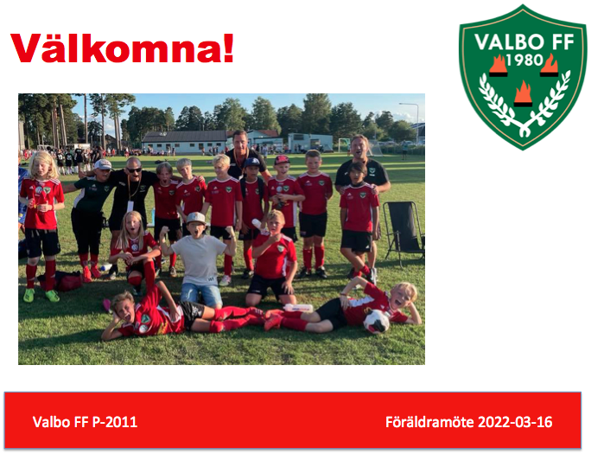

Vi körde en presentationsrunda. Vi var 15st närvarande. 4 ledare och 11 föräldrar.

Förening

- Vad är en förening?
En förening består av människor som delar en idé
eller en vision och har kommit överens om att jobba för den.
- Medlemmarna är föreningen
- Ideellt arbete – jobba mot föreningens målsättning

I vårt fall behöver vi föräldrar ställa upp för att skapa goda förutsättningar för våra barn.

Valbo FF
1 damlag, 2 herrlag, 14 barn- och ungdomslag, fotbollsskola
- Kansli
- Styrelse
- Sportkommitté
- Arenakommitté
- Marknadskommitté
Policy och riktlinjer
Valbo gym och fitness
Sommarproffs

VFF Policy och riktlinjer – bifogas i mailutskick efter mötet. Läs gärna!

Valbo gym och fitness – är du medlem har du 10% rabatt.

Kolla klubbens hemsida. Eget ansvar som medlem. Det finns en hel del info där som kan vara bra att hålla koll på.

Grönt kort
Grönt Kort är en satsning för att uppmuntra till fair play i barn- och ungdomsfotbollen. Kortet delas ut av respektive motståndarlags ledare till en spelare i vardera lag som utmärkt sig på ett schysst sätt. Majoriteten av alla spelare är schyssta, men den som får ett Grönt Kort har utmärkt sig lite extra. Grönt Kort delas ut efter alla seriematcher i åldrarna 8-14 år.

Föräldragrupp

Föreningen:
- Café på Åbyvallen
- Jordförsäljning
- Spring för livet
- Bingolotter
- Städdag på Åbyvallen
Laget:
- Fikaförsäljning hemmamatcher
- Matchvärdar
- Försäljning till lagkassan

Fyra föräldrar anmälde sig frivilligt – stort tack till er!
- Lina (Jameson)
- Sanna (Freddy)
- Emma (Jack H)
- Martin (Viggo)

Tanken är inte att föräldragruppen ska göra allting själv, utan styra och fördela arbetet mellan alla föräldrar. Exempelvis bemanningslistor.

Matchvärdar – ska vara 2 st enligt GFF.

Kontaktlista – önskvärt! Ledarna kommer fixa en kontaktlista utifrån uppgifterna på laget.se. Alla föräldrar bör kolla sina uppgifter på laget.se så att mail och telefonnummer stämmer. Om det är någon som önskar att inte finnas med på kontaktlistan så behöver ni kontakta oss ledare.
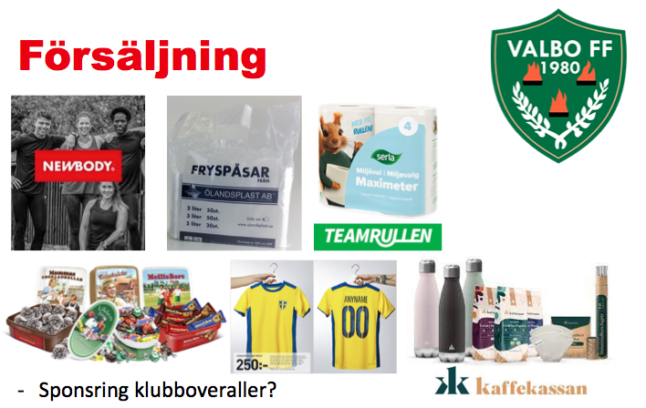

Ifjol sålde vi New Body. Vad ska vi sälja i år? Förslag? Föräldragruppen ansvarar.

Ifjol fanns möjlighet att tjäna pengar på att sälja fotbollströjor. Liknande kanske dyker upp även i år.

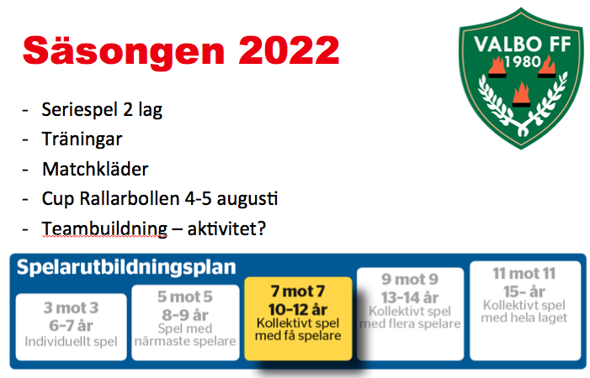

Seriespel – säsongen brukar starta första helgen i maj. Vi håller er uppdaterade.

Träningar vår – Strömvallen en kväll/vecka
Träningar sommar – 3 st. 2 ”riktiga” önskat tisdag och torsdag, sen en extra-träning, kalla det spontan-idrott.

Alla 7mot7-planer är på Sportis.

Matchkläder – alla varsin tröja med eget nummer. Föräldraansvar!

Antal spelare = 31 st i listan, eventuellt några som ska tas bort?

Teambuilding – aktivitet? Vad vill grabbarna hitta på för roligt tillsammans?
Istället för “träningsläger”. Få ihop laget. Fotbollsgolf i Högbo? Lekar och korvgrillning i spåret vid Åbyvallen? Idéer? Skulle vara kul om vi kunde få till det under våren.

På vår sida på laget.se, högst upp i högra hörnet tryck på ”Mer”, sedan ”Dokument”. Vi ledare lägger upp allt där, även dokument som skickas ut på mail, så att allt ska finnas samlat på ett ställe.

Instagram – är det någon som inte önskar synas på bild så behöver ni kontakta oss ledare.

Föräldravett

- Ställ upp vid match och träning - barnen vill det.
- Uppmuntra alla spelare under träning och match - inte bara ditt barn.
- Uppmuntra i både medgång och motgång - kritisera inte.
- Respektera ledarnas coachning av laget. Försök inte påverka dem under matchen.
- Se domaren som vägledare - kritisera aldrig hans/hennes bedömningar.
- Hjälp ditt barn att tåla både seger och förlust.
- Stimulera och uppmuntra ditt barn att deltaga - pressa inte.
- Fråga om matchen var rolig och spännande - inte bara om resultatet.
- Visa respekt för det arbete som klubben och ledarna lägger ned. Vi behöver hjälp och stöd.
- Tänk på, att det är ditt barn som spelar fotboll, inte du.
- Kom ihåg, att det viktigaste av allt, är att ditt barn trivs och har roligt tillsammans med kompisarna.

Valbo FF har en föräldrafolder – bifogas i mailutskick. Läs gärna!

Vi är bra lagkamrater, både på plan och utanför planen.

Önskemål från föräldrar:
SMS-gruppen ska hållas saklig. Inte skriva saker som ”mitt barn kommer inte”, det kan ni skicka direkt till ledarna. Många onödiga pling kan upplevas som störande.

Önskemål från föräldragruppen:
Ha framförhållning – kan ni inte bemanna enligt listan så se till att byta med någon i tid.
Valberedningen

Klas Rosander
070-932 31 40
klas_rosander@hotmail.com
Kontakta Klas om du är intresserad och vill veta mer om
att delta i Valbo FFs styrelse eller kommittéer.

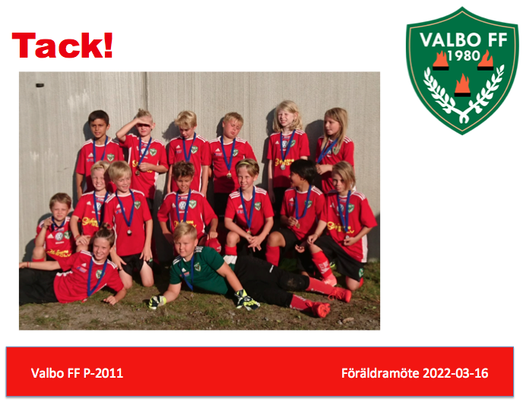

Stort tack till er föräldrar som närvarade på föräldramötet.
Extra tack till föräldragruppen!

